MI PRIMERA FOTOGRAFÍA

28-4-2016
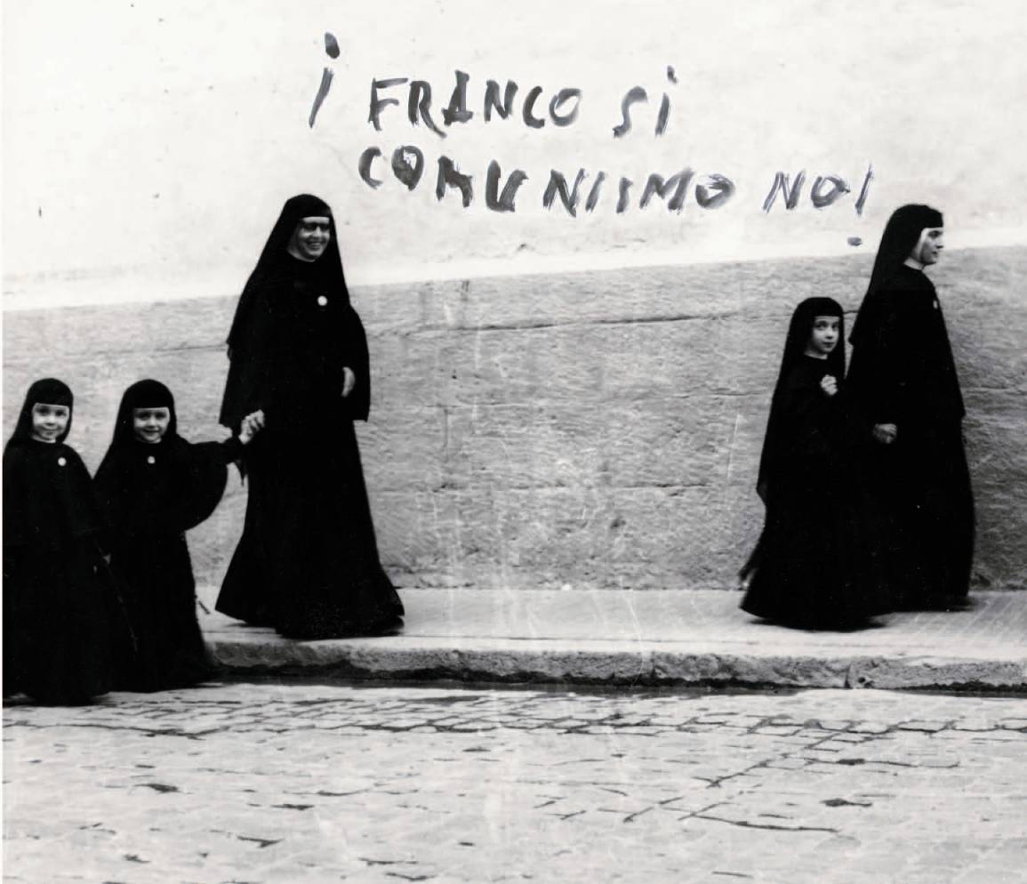
En mayo de 1942, cuando tomé la Primera Comunión y me regalaron una cámara Kodak West Poket, no pude imaginar que la fotografía pasaría a forma parte de mi ADN, pero así fue, y aquel mismo año capté esta fotografía que refleja, perfectamente, una época clave de mi vida: la postguerra, de la que salí vacunado contra los excesos de la derecha y de la izquierda.
Han pasado más de 70 años y, al observarla, con la perspectiva del paso del tiempo, me inspira algunos comentarios que, por supuesto, serán políticamente incorrectos.
Las monjas, que pudieron ser violadas durante la II República, pasean felices y sonrientes de la mano de sus hijas, futuras monjas, porque los caminos de Dios son inescrutables y de aquellos polvos vinieron estas nuevas religiosas. ¡Paradojas de la vida!
Franco que, con tan rotundo ¡Sí! aclamaban muchos españoles nos impuso su Dictadura durante casi medio siglo, sin que apenas nadie levantara la voz, salvo honrosas excepciones. Y, pese la “revolución pendiente” que anunciaban los falangistas y al contubernio de Munich, acabó muriendo en la cama, rodeado del equipo médico habitual.
El comunismo o dictadura del proletariado, convertido en una entelequia desde la caída del muro de Berlín, aunque se le decía “¡No!”, todavía sigue presente con Izquierda Unida y con el nuevo mesías de Podemos, que promete el paraíso venezolano y rebajar impuestos sin tener en cuenta que la política económica nos la imponen los hombres de negro que vienen de Bruselas.
Esta mezcla explosiva de Monjas, Franco y Comunismo ha dado como resultado este esperpéntico país donde tres políticos constitucionalistas, no han sido capaces de pactar una gran coalición como se ha hecho en la mayoría de los países europeos.
Todavía somos un país sectario y cainita, donde al adversario político se le tacha de enemigo y se odia al partido rival considerándolo como un apestado. Por eso, hoy siguen vigentes las palabras de Machado: “Españolito que vienes al mundo, te guarde Dios, una de las dos españas ha de helarte el corazón”.

José Miguel Borja.

